**双流区张志勇名师工作室**

**简 讯**

深化专业知识 促进教学成长

活动时间：2022年6月23日

参加人员：张志勇导师及工作室学员

活动主题：基于学科核心素养的中学美术、书法讲座

简讯记录：赵栗锋

简讯内容：

六月是多雨的季节，微微拉开六月的帘幕，柔风轻轻，雨丝飘逸;轻轻拉开六月的帘幕,花香满满，海浪欢乐。在这充满欢声笑语的六月，我们在导师张志勇的引领下积极参与本次工作室研修活动。

第一部分由赵栗锋老师带来“古代东方环境设计史”讲座。

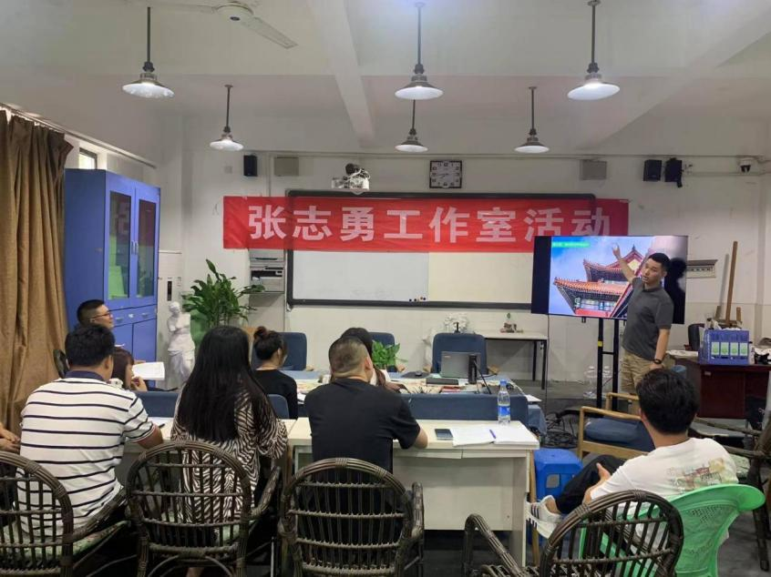讲座从中国建筑的起源与发展、中国古代建筑的文化理念与中国古代建筑的主要类型三个方面展开。唐代的木建筑，体现了力与美的完美结合，舒展朴实，庄重大方，色调简洁明快；宋代园林兴起，建筑纤巧秀丽、注重装饰；元代宗教建筑尤其是藏传佛教建筑异常兴盛；明代建筑规模宏大、气象雄伟；清代建筑则崇尚工巧华丽。朝代不同，建筑风格各异，但都具有以木结构为主，中轴对称、方正严整，注重群体组合的美；尊重自然，追求天人合一的境界，体现出中和、平易、含蓄而深沉的特征。

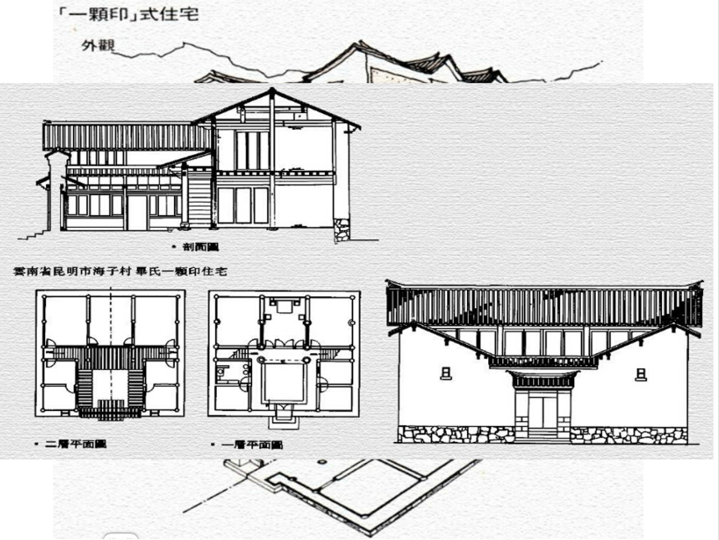讲座图片丰富、解读到位。应县木塔、五台山佛光寺、晋祠的鱼沼飞梁、恒山悬空寺；土家族的吊脚楼、客家土楼、傣族村寨竹楼、蒙古包、陕北窑洞、北京四合院；颐和园、圆明园、拙政园、寄畅园……一组组丰富多样而又各有特色的建筑图片，给老师们呈现了一副生动的建筑文化的历史画卷。

建筑体现着一个国家的内涵和文化特质，顾老师带着同学们从建筑中解读出了中国人的自然观、伦理观、审美观。同学们也为中国古代建筑取得的辉煌成就而由衷赞叹自豪。古建筑是民族之根，民族之魂，是值得每个人去保护和守候的“传家之宝”。

活动第二个阶段，崔文鹏老师分享了《双肩背景下的四川书法统考数据分析》为主题的课题主题演讲。崔文鹏老师做了详细的解读说明，围绕着历年书法统考人数，各分数段人数变化和背后所隐藏的现象以及历年统考录取率这些数据深入浅出的分析了四川省书法统考。工作室学员受益匪浅，也借此机会让我们年轻教师能够对这门学科的发展有了较为深入的认识。

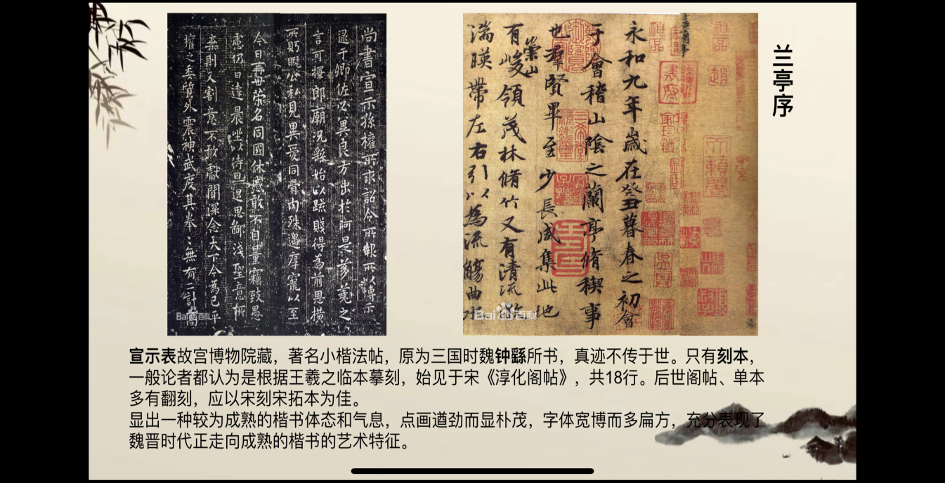

最后导师张志勇对本次课程进行指导点评，并引习总书记殷切寄语“希望广大教师不忘立德树人初心，牢记为党育人、为国育才使命，积极探索新时代教育教学方法，不断提升教书育人本领，为培养德智体美劳全面发展的社会主义建设者和接班人作出新的更大贡献。”指出要按照教学设计去实施教学，通过通俗易懂的方法去让学生理解课堂内容。

这次的教学活动是教师间相互学习的桥梁，促进了老师们的交流学习。相信在这样卓有成效的活动中,各位老师的思维互相碰撞、不断学习,教育教学的火花必将更加闪耀。